CENTRO DE EDUCAÇÃO INFANTIL ANJO AZUL
Rua 31 de Março/nº 1508
Lacerdópolis – SC
CEP: 89660 000
Fone: (49) 3552 0279
E-mail: ceianjoazullacerdopolis@gmail.com
Blog: www.ceianjoazul.blogspot.com

Professora: Maiara Barbosa
Professora auxiliar: Letícia Viganó Resmini
Coordenadora: Marizane Dall’Orsoletta
Turma: PRÉ I
Semana: 20 à 24 de julho de 2020.
Carga horária: 15 horas semanais (plataforma/grupo WhatsApp).
SUGESTÕES DE EXPERIÊNCIAS DE APRENDIZAGEM

Vamos realizar a leitura do poema, em família?
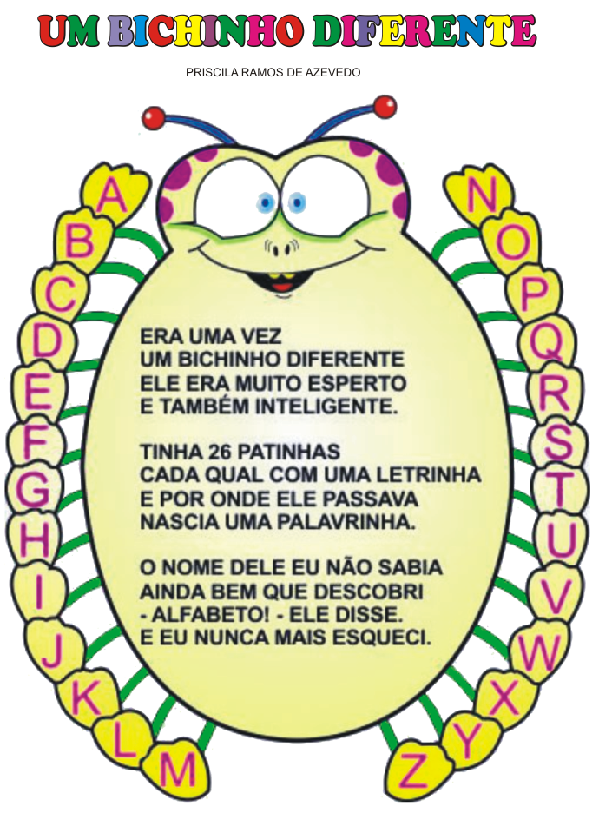
Em seguida, conversem:
- Quem é o bichinho diferente?
- Como é o bichinho diferente?
- Você sabe quantas patinhas ele tem?
- Você gostou do poema?

Vamos desenhar?
Use sua criatividade, capricho e muitas cores e realize um lindo desenho de um animal que começa com a letra do seu nome.

Recortem de revistas e jornais as letras da palavra: ALFABETO.
- Contem quantas letras tem a palavra;
- Circulem a primeira e a última letra da palavra;
- Deixe a criança escrever a palavra do seu jeitinho;
- Para cada letra, crie uma nova palavra.
Vamos inventar?
Que tal confeccionar um bichinho diferente com sua família?
Vocês podem utilizar:
- Garrafas pet;
- Tampinhas;
- Rolinhos de papel;
- Elementos da natureza;
- Panos;
- Linhas;
- Papéis...
USEM A CRIATIVIDADE E DIVIRTAM-SE!
Vá para o jardim de sua casa e observe os bichinhos.
Em seguida, colete elementos da natureza e realize a letra inicial do nome do bichinho.
Após brinque de imitá-lo.

Observação: Os pais que quiserem, podem postar em suas redes sociais as crianças realizando as atividades/experiências. São experiências de aprendizagens que poderão ser repetidas durante o período. Aproveite cada momento com seus filhos. “Família e escola: uma parceria de sucesso!”

